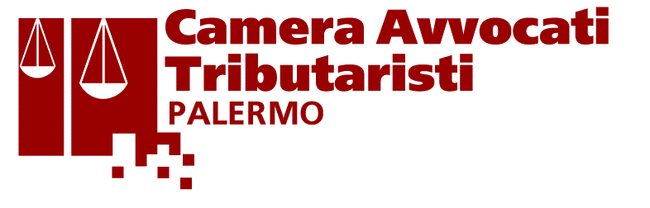

***Camera Avvocati Tributaristi di Firenze***

BOZZA

Webinar

*Transazione fiscale e crisi d’impresa: evoluzione normativa*

27 settembre 2022 , ore 16.00-19.30

Indirizzi di saluto:

**Prof. Avv. Angelo Cuva**, Docente Diritto Tributario Università di Palermo, Presidente Camera Avvocati Tributaristi di Palermo, V. Presidente UNCAT

**Avv. Paola Pregliasco**, Presidente Camera Avvocati Tributaristi di Firenze

**Gen. C.A. Fabrizio Cuneo**, Comandante Interregionale Italia Centro Settentrionale Guardia di Finanza

**Antonello Armetta**, Presidente Ordine Avvocati di Palermo

**Avv. Gianluca Gambogi**, V. Presidente Ordine Avvocati di Firenze

Relazioni:

**Prof. Roberto Cordeiro Guerra*,*** Ordinario di Diritto Tributario Università di Firenze, Presidente Emerito Camera Avvocati Tributaristi di Firenze

**Dr. Pasquale Stellacci***,* Direttore Regionale Agenzia Entrate della Toscana

**Dr. Giulio Andreani**, Of Counsel PwC Tax e Legal, Crisis & Restructuring, esperto del “Sole 24 Ore”

**Avv. Daniele Giacalone**, V. Presidente Camera Avvocati Tributaristi di Palermo

Ufficiale Gdf

Evento in fase di accreditamento fini della formazione professionale continua degli Avvocati

Con il Patrocinio:

 **Coa Firenze**